МИНИСТЕРСТВО ОБРАЗОВАНИЯ И НАУКИ УКРАИНЫ
ХАРЬКОВСКИЙ НАЦИОНАЛЬНЫЙ УНИВЕРСИТЕТ РАДИОЭЛЕКТРОНИКИ

Факультет АКТ
Кафедра СТ

Отчет по профессиональной магистерской практики
на тему «Планирование маршрутов в системах управления грузовыми перевозками»

Выполнил: | Проверил:
Ст. гр. КСУАм-16-1  Васюта Э.А. | Руководители практики:  проф. Гребенник И.В.  ^{(Ф.И.О, підпис)}
Панкратов А.В.
^{(Ф.И.О, підпис)}
Комиссия:

проф. Иванов В.Г. _________
^{підпис_____}
доц. Имангулова З.А. _________
^{підпис_____}
доц. Урняева И.А. _________
^{підпис_____}

Харьков 2017
СОДЕРЖАНИЕ

Перечень условных обозначений, символов, единиц, сокращений и терминов ……………………………………………………………………. | 3
Введение..………………………………………………………………....… | 4
1 Информация о базе практики …………………..…………….……...….. | 6
1.1 Историческая справка .……………………………………………...…. | 6
1.2 Разработки института ………....………………………………………... | 13
1.3 Отдел надежности и динамической прочности…………………….… | 15
1.4 Отдел математического моделирования и оптимального проектирования…………………………………………..……………...…… | 19
2 Обзор современного состояния проблемы маршрутизации товарных перевозок …………………………………………………………………….. | 23
2.1 Описание современных систем доставки товаров …………………….. | 23
2.2 Задачи планирования маршрутов развозки товаров ………………….. | 26
2.3 Обзор методов планирования маршрутов ……………………………… | 26
2.4 Постановка задачи ……………………………….…………………….. | 33
3 Разработка математического обеспечения системы ……………………. | 34
3.1 Функциональная модель системы ……………………………………… | 34
3.2 Информационная модель системы ……………………………………... | 36
3.3 Метод и алгоритм решения задачи планирования маршрутов развозки товаров ……………………………………………………………... | 38
Выводы………………………………………………………………………. | 45
Перечень ссылок ……………………………………………………………... | 46

Перечень условных обозначений, символов, единиц, сокращений и терминов

ЗК – задача коммивояжера.
СУБД – система управления базами данных.
SQL – structured query language

ВВЕДЕНИЕ

В современных условиях для успешного развития производственного предприятия необходимо иметь не только конкурентоспособный товар, но и эффективную систему его распространения или доставки в пункты продажи. Успех же транспортных подразделений компаний во многом зависит от эффективности средств планирования маршрутов перевозок.
Доставка грузов – это комплекс мероприятий, проводимых после получения продукции к перевозке и до получения ее потребителем. Они включают в себя доставку материалов, их складирование и хранение, а также упаковку и перевозку любым видом транспорта.
Сюда же включаются такие операции, как разработка графика движения и выбор маршрута. Цель этих мероприятий – надежная доставка грузов и исключение разрыва между производством и потребителем. Транспортно-экспедиторское обслуживание – основная часть процесса движения груза от производителя до потребителя.
Постановки задач оптимизации сетей маршрутов развозки товаров имеют много общего с постановками задач оптимизации кольцевых маршрутов (задачами коммивояжера). Вместе с тем, они включают специфические факторы, не позволяющие напрямую использовать для их решения методы решения задач синтеза кольцевых структур. К числу последних могут быть отнесены: необходимость учета существующего парка автомобилей или определения их необходимого количества и типов; разбиение множества получателей товара на подмножества, закрепляемые за каждым автомобилем; моменты отгрузки товара; учет ограничений по каждому из маршрутов [1].
Цель работы – разработка автоматизированной системы планирования маршрутов развозки бытовых товаров, внедрение которой будет способствовать повышению эффективности деятельности автотранспортного предприятия.
Для достижения поставленной цели необходимо решить следующие задачи:
– анализ современных систем планирования маршрутов;
– выбор метода решения задачи планирования маршрутов;
– выбор СУБД и языка программирования;
– разработка алгоритма работы программы;
– разработка программного обеспечения;
– тестирование программного обеспечения и анализ результатов.

1 ИНФОРМАЦИЯ О БАЗЕ ПРАКТИКИ

1.1 Историческая справка

Институт ведет свое начало с 1944 г., когда под руководством академика Г.Ф. Проскуры была организована Лаборатория проблем быстроходных машин и механизмов АН УССР. В 1948 г. она была объединена с филиалом Института теплоэнергетики АН УССР, возглавляемым А.П. Филипповым – учеником Г.Ф. Проскуры. В 1954 г. лаборатория переименовалась в Лабораторию гидравлических машин. С 1964 г. по 1970 г. – это филиал Института механики АН УССР, а с 1970 г. по 1972 г. – филиал Института технической теплофизики АН УССР.
Институт проблем машиностроения (ИПМаш) им. А.Н. Подгорного НАН Украины, созданный в 1972 г., является центром фундаментальных и прикладных научных исследований в области энергетики и машиностроения.
Первым директором ИПМаш НАН Украины до января 1996 г. был известный украинский ученый в области энергетического машиностроения, основатель нового научного направления по использованию водородной энергетики лауреат Государственной премии УССР в области науки и техники, заслуженный деятель науки и техники Украины, академик НАН Украины Анатолий Николаевич Подгорный. В 1996 г. институту присвоено его имя.
Историческое развитие и формирование основных научных направлений ИПМаш НАН Украины начинается со времени открытия в системе Академии наук УССР Института энергетики АН УССР в г. Харькове (Постановление СНК УССР от 16 ноября 1939 г.). Первыми работами в области общих проблем энергетики были исследования по вопросам энергоснабжения сельских районов Правобережной Украины на основе использования местных энергоресурсов. В довоенный период под руководством академика АН УССР Г.Ф. Проскуры успешно разработаны новые методы расчета гидромашин и принципы создания газотурбинных установок замкнутого цикла. В войну институт эвакуирован в г. Копейск Челябинской области и в г. Уфу, где в 1944 г. под руководством Г.Ф. Проскуры создана Лаборатория проблем быстроходных машин АН УССР. В мае 1947 г. решением Совета Министров УССР Институт энергетики АН УССР разделен на два самостоятельных института: Институт электротехники в г. Киеве и Институт теплоэнергетики с филиалом в г. Харькове.
В 1948 г. Харьковский филиал Института теплоэнергетики после объединения с Лабораторией проблем быстроходных машин, которая на то время вернулась в Харьков из эвакуации, прекращает свое существование. Лаборатория становится самостоятельным учреждением академии наук. Под руководством Г.Ф. Проскуры здесь проводятся работы по конструированию газовых турбин, в частности по созданию нового цикла газовой турбины, который имел преимущества над другими открыто-закрытыми циклами и получил название «открыто-закрытый цикл АН УССР-1», также исследуются и разрабатываются газовые турбины для транспортных машин, теоретически обосновываются расчеты центробежных компрессоров, создаются осевые компрессоры газовых турбин.
В 1955 г. Лаборатория быстроходных машин перепрофилирована в Лабораторию гидравлических машин АН УССР под руководством академика АН УССР А.П.Филиппова. В Лаборатории разработан новый метод расчета рабочих колес гидротурбин, на основе которого вместе с Харьковским турбинным заводом им. С.М. Кирова созданы рабочие колеса высоконапорных поворотно-лопастных гидротурбин и низконапорных турбин капсульного типа, рассчитаны и сконструированы рабочие колеса осевых гидротурбин в диапазоне напоров 20-90 м. Поворотно-лопастное колесо типа ПЛ-70/5а вошло в номенклатуру отечественных заводов гидромашиностроения и применено для ряда ГЭС (Вилюйской, Тхак-Ба, Хантайской и др.). Под руководством А.П. Филиппова создано новое научное направление, связанное с оценкой прочности элементов современных конструкций в условиях интенсивных статических и динамических нагрузок при учете высокотемпературных полей и влияния среды. А.П. Филиппов был одним из пионеров широкого использования численных методов и вычислительной техники для решения задач прочности в машиностроении и строительстве.
В 1964 г. Лаборатория гидравлических машин прекращает свое существование как самостоятельное учреждение и превращается в Харьковский филиал Института механики /ХФ ИМ/ АН УССР, а затем в 1971 г. – в Харьковский филиал Института технической теплофизики /ХФ ИТТФ/ АН УССР.
В 1972 году на базе ХФ ИТТФ АН УССР был создан Институт проблем машиностроения НАН Украины с целью научного сопровождения машиностроительной области, в частности энергомашиностроения, 90% предприятий которого было в то время размещено в городе Харькове.
С 1996 г. научный коллектив института возглавляет Ю.М. Мацевитый – академик НАН Украины, лауреат Государственной премии СССР и УССР в области науки и техники, лауреат премии им. Г.Ф. Проскуры и В.И. Толубинского, заслуженный деятель науки и техники Украины, лауреат премии имени академика А.В. Лыкова НАН Беларуси, известный ученый в области теплофизики и теплоэнергетики.
Сформированные известными украинскими учеными института академиками Г.Ф. Проскурой, А.П. Филипповым, Л.А. Шубенко-Шубиным, В.Л. Рвачевым, А.М. Подгорным, Ю.М. Мацевитым научные школы во многом определяют его основные научные направления.
В настоящее время Институт проблем машиностроения им. А.М. Подгорного НАН Украины имеет 16 научных подразделений и отдел инновационного потенциала исследований, где работают 294 сотрудника, среди них один академик, четыре члена-корреспондента, 28 докторов и 64 кандидата наук.
Учеными проводятся исследования по таким основным направлениям:
– оптимизация процессов в энергетических машинах и усовершенствование их конструкций;
– энергосберегающие технологии и объекты нетрадиционной энергетики;
– прогнозирование надежности, динамической прочности и ресурса энергетического оборудования;
– моделирование и компьютерные технологии в энергетическом машиностроении.
ИПМаш НАН Украины принимал активное участие в формировании и реализации "Энергетической стратегии Украины до 2030 года", в разработке Государственной программы обеспечения технологической безопасности в основных отраслях экономики, Государственной и региональной программы «Ресурс», а также целевых академических программ, таких, как «Энергосбережение», «Интеграция», «Ресурс», «Биотоплива», программы по развитию водородной энергетики и др. В институте уделяется внимание созданию новейших машиностроительных и топливных технологий и внедрению в промышленность регионов идеологии «промышленного симбиоза». Для быстрейшего внедрения разработок в 2000 г. создан научно-технический концерн «ИПМаш НАН Украины», учредителями которого являются именно институт, ГП «Опытное производство» и СКТБ.
Все без исключения научно-технические разработки соответствуют современному уровню науки и техники, реализованы на многих энергетических объектах и предприятиях Украины, таких, как Змиевская ТЭС, ПАО Харьковская ТЭЦ-5 и Киевская ТЭЦ-5, ОП «Запорожская ТЭС», Углегорская ТЭС, Каневская ГАЭС, Каховская ГЭС, ПАО "Турбоатом", АОЗТ "Днепропетровский завод "Темп", ХК "Лугансктепловоз", ПАО "Львовский химический завод", ОАО "Курс", ГП НПО "Хартрон", ГП завод "Электротяжмаш", ГП НИИ "Шторм", АНТК им. А. К. Антонова, ГКБ "Южное", КП «ХКБ двигателестроения», КП «Харьковский метрополитен», Восточно-Полтавское, Шебелинское и др. месторождения и т.п.
В течение своего существования ИПМаш НАН Украины имеет многолетний опыт сотрудничества с зарубежными научными и промышленными организациями. Продолжается сотрудничество с такими учреждениями, как Институт проточных машин ПАН (Гданьск, Польша), Дрезденский технический университет «Институт вычислительной математики» (ФРГ), Будапештский университет технологий и экономики (Венгрия), Институт радиотехники и электроники РАН (г. Москва, РФ), Институт прикладной математики им. М. Келдыша РАН (г. Москва, РФ), Висконсинский университет (Мэдисон, США), Университет Банарас Хинди (Индия), ЗАО РКК «Энергия» им. С. П. Королева (РФ), Военно-технологическая академия «Институт оптоэлектроники» (Варшава, Польша), научно-учебный комплекс «Информатика и системы управления» Московского государственного технологического университета им. М.Е. Баумана (РФ), Западночешский университет (Пльзень, ЧР), Порту INESC (Португалия), ТЭС г. Коннесвиль (США), ГЭС Тери (Индия) и Сальто-Гранд ГЭС (Аргентина), Главная Харбинская компания по освоению промышленной продукции по коммерции «Ха Чи» при Харбинском турбинном заводе (КНР), ООО Жаль ЭНЕРГО (Пльзень, ЧР), ОАО «Научно-производственное объединение «Сатурн» (Рыбинск, РФ), ПОА НПО ЦКТИ (Санкт-Петербург, РФ), ОАО Полоцк-Стекловолокно (Полоцк, Беларусь).
Ученые неоднократно принимали участие в разработках по международным грантам. Сотрудники института ежегодно принимают активное участие во многих международных конференциях, форумах, выставках и т.п.
В ИПМаш НАН Украины работает докторантура и аспирантура, функционируют два специализированных ученых совета по защите докторских и кандидатских диссертаций, издается международный научно-технический журнал «Проблемы машиностроения».
Значимость тематики и уровень НИР, выполненных в институте, подтверждаются высокими государственными званиями и наградами. Среди них 25 ученых стали лауреатами Государственных премий СССР и УССР, 18 – лауреатами именных премий НАН Украины, 1 – лауреатом премии им. А.В. Лыкова НАН Беларуси и 2 – лауреатами премий НАН Украины, Беларуси и Молдовы, почетное звание «Заслуженный деятель науки и техники Украины» присвоено 4 сотрудникам. Директор института – академик НАН Украины Мацевитый Юрий Михайлович в 2008 г. награжден орденом Князя Ярослава Мудрого V степени, в 2015 г. он стал Почетным гражданином города Харькова.
Институт прилагает немалые усилия по усилению связей между научными учреждениями и высшими учебными заведениями г. Харькова. Примером этого является созданный физико-энергетический факультет двойного подчинения (Институту высоких технологий ХНУ и ИПМаш НАН Украины) в составе трех кафедр: физики нетрадиционных энерготехнологий и экологии, теплофизики и молекулярной физики, информационных технологий. Кроме того, на базе инженерно-физического факультета НТУ «ХПИ» и ИПМаш НАН Украины создана общая кафедра гидроаэромеханики и тепломассообмена. По инициативе института впервые в Украине создан и официально зарегистрирован в 2003 г. академический научно-образовательный комплекс (АНОК) «Ресурс» для сквозной подготовки научных кадров от школьной скамьи (академического лицея) до аспирантуры и докторантуры. В его состав, кроме ИПМаш НАН Украины, входят ННЦ ХФТИ и восемь ведущих вузов Харькова. Комплекс имеет большие перспективы для решения общегосударственных вопросов интеграции науки и образования.
В рамках развития этого направления на базе АНОК «Ресурс» в 2012 г. создан Научный парк (НП) «Наукоград-Харьков». Цель – интеграция научного, образовательного и промышленного потенциалов Харькова для реализации инновационного пути развития экономики региона и государства в целом. Партнерами НП является ПАО «Турбоатом» и ГП завод «Электротяжмаш», ХГАПП, ГП ХМЗ «ФЭД», ГП «Завод им. Малышева», а также академические институты и другие организации, не вошедшие в АНОК.
Инновационная программа НП включает около 250 проектов по приоритетным направлениям экономического развития:
– тепловая энергетика;
– ядерная энергетика и радиационные технологии;
– машиностроение и высокие машиностроительные технологии;
– энергоэффективность и ресурсосбережение;
– топливные технологии;
– техногенная безопасность;
– нетрадиционная энергетика и альтернативные источники энергии;
– физика твердого тела, материаловедение и нанотехнологии;
– физика низких температур и низкотемпературные технологии;
– жилищно-коммунальное хозяйство;
– информационные технологии;
– строительный комплекс;
– транспорт;
– технологии и оборудование двойного назначения.
Примером деятельности НП является реализация проектов по направлениям: модернизация объектов ТЭС и ТЭЦ, энергоэффективность и ресурсосбережение, технологии машиностроения, топливные, экологические технологии и утилизация отходов.
НП большое внимание уделяет международному сотрудничеству с прямыми двусторонними контактами. Примером тому является сотрудничество ИПМаш НАН Украины и ИМАШ РАН (РФ) над выполнением совместных проектов в рамках объявленных программ сотрудничества между академиями, фондами фундаментальных исследований, между государствами СНГ, а также в рамках программ ЕС.
Институт инициировал в рамках НП «Наукоград-Харьков» формирование ряда новых инновационных структур (технологические платформы и кластеры) национального и международного уровней с включением в них организаций, имеющих научно-технический задел и сохранивших кооперационные связи.
Начаты работы по формированию 4-х национальных технологических платформ: экологически чистая энергетика высокой эффективности; топливные технологи; высокие технологии машиностроения; утилизация отходов и экология, а также по созданию инновационных кластеров: энергетическое машиностроение и аэрокосмический.

1.2 Разработки института

Институт является ведущей организацией в Украине по проектированию проточных частей гидротурбин и обратимых гидромашин для ГЭС, ГАЭС, микрогэс.
Могут быть выполнены работы по созданию проточных частей и модельных образцов поворотно-лопастных гидротурбин в диапазоне напоров от 5 до 8 м, радиально-осевых обратимых гидромашин на напор от 70 до 500м, насос-турбин и микрогэс.
В состав лаборатории гидромашин ИПМаш НАН Украины входят два замкнутых гидродинамических стенда ЭКС-15 и ЭКС-30, которые являются универсальными установками, обеспечивающими проведение комплексных экспериментальных исследований при создании высокоэффективных проточных частей гидромашин.
Гидродинамические стенды по своим параметрам и оснащению являются уникальными сооружениями, не имеющими аналогов в Национальной академии наук Украины, имеют статус «национального достояния» и предназначены для выполнения научно-исследовательских работ по изучению рабочего процесса в гидромашинах.
В лаборатории разработано и испытано более 30 гидротурбин, насосов и обратимых гидротурбин, в том числе для Каховской, Днестровской, Днепродзержинской, Киевской ГЭС, Днестровской ГАЭС (Украина), Вилюйской, Хантайской ГЭС (РФ), Перепадной ГЭС (Грузия), Шамxорской ГЭС (Азербайджанская Республика), Тхак-Ба ГЭС (Социалистическая Республика Вьетнам), Ниуил-IV (Аргентинская Республика), Сен-Жуан (Федеративная Республика Бразилия), Рокотайо (Республика Чили).
При проведении приемо-сдаточных испытаний модели поворотно-лопастной гидротурбины на стенде ЭКС-15 значения среднеквадратичной суммарной погрешности КПД, определенные в соответствии с МЭК 60193, составляют ± (0,23…0,25)%, что соответствует современному мировому уровню для подобного оборудования.
Широкие оперативные возможности системы управления стендов обеспечивают удобство установки и стабильность режимов испытаний, автоматизированная система измерений и математической обработки режимных параметров позволяет получать характеристики моделей гидромашин с высокой степенью достоверности с обеспечением соблюдения критериев моделирования, предусмотренных МЭК 60193, а также других требований, предъявляемых к приемо-сдаточным испытаниям в сжатые сроки.
Для спроектированных и установленных на стендах моделей гидротурбин, насосов, обратимых гидромашин могут быть получены экспериментальные энергетические и кавитационные характеристики проточных частей, а также пульсационные и силовые характеристики в соответствии с требованиями Заказчика. На рисунке показан модельный блок поворотно-лопастной гидротурбины ПЛ30, установленный на энергокавитационном стенде ЭКС-15.
Гидродинамические стенды после проведенной модернизации отвечают всем требованиям международного стандарта МЭК 60193 (таблица), что позволяет с учетом многолетнего опыта проводить исследовательские и приемо-сдаточные испытания моделей вертикальных реактивных гидромашин всех типов.
1.3 Отдел надежности и динамической прочности

Отдел, созданный в 1972 году доктором тех наук, профессором Божко Александром Евгеньевичем, обеспечен кадрами высокой квалификации. Результаты фундаментальных и прикладных исследований отдела отражены в 17 монографиях, более чем в 730 статьях, а также 255 изобретениях и патентах. Разработки внедрены в энергомашиностроении, двигателестроении, судостроении, авиационной и космической отраслях промышленности.
Основные научные направления:
– нелинейная динамика конструкций и машин;
– нелинейная динамика тонкостенных конструкций;
– динамика и прочность элементов ракетоносителей;
– акустика и аэродинамика ракетоносителей;
– аэроупругость элементов ракетоносителей;
– динамическая прочность узлов и агрегатов бронетанковой техники;
– экспериментальный анализ динамической прочности элементов машин;
– усталостные испытания узлов машин;
– динамика и прочность турбомашин;
– нестационарные механические процессы;
– механика наноконструкций;
– динамика конструкций с повреждениями;
– направления фундаментальных исследований.
Управление механическими колебаниями для задач динамических испытаний, уменьшения остаточных напряжений в литых и сварных конструкциях и активной вибрационной защиты машин и приборов. Создание теории воспроизведения стохастических вибраций для задач вибрационных испытаний машин и приборов на надежность. Развитие теории оптимального управления колебательными системами. Развитие теории электродинамического возбуждения механических колебаний. Развитие теоретической механики при определении динамико-энергетических связей колебательных систем.
Динамическая прочность и ускоренные динамические испытания деталей и узлов энергетических машин. Разработка методов ускоренных динамических испытаний, комплексных критериев оценок и прогнозирования усталостного ресурса энергетических машин. Разработка методов исследований взаимосвязи надежности и усталостной прочности изделий. Разработка принципов построения двух-трехкоординатных вибростендов на механических, электромеханических и гидростатических узлах соединения.
Вибрационная диагностика и дефектоскопия деталей энергетических машин и оборудования. Разработка методов вибрационной диагностики и контроля технического состояния компрессорных установок газоперекачивающих станций, автомобильных и судовых двигателей. Разработка методов обнаружения поверхностных трещин в металлических деталях и конструкциях энергетического оборудования.
Эффективное использование электромагнитной энергии в проблеме возбуждения механических колебаний для виброударных испытаний энергетических машин и технологических процессов. Создание методов электромагнитного возбуждения вибраций и ударов для вибрационных испытаний объектов и технологических процессов. Разработка принципов построения многокоординатных электромагнитных вибростендов. Разработка методов активной вибрационной защиты объектов с использованием электромагнитных вибровозбудителей.
Физические основы уменьшения остаточных напряжений (вибрационного старения) в процессе вибрационного нагружения литых и сварных конструкций и элементов энергетических машин. Создание высокоэффективных методов вибрационного уменьшения остаточных напряжений в деталях и конструкциях энергетических машин. Разработка методов комплексного нагружения деталей машин для снижения остаточных напряжений и стабилизации их геометрических и прочностных параметров. Разработка теории систем поиска и поддержания резонансных режимов виброобработки и оценки динамических характеристик элементов энергоустановок, измерения и контроля процесса уменьшения остаточных напряжений.
Анализ и синтез прочностных свойств элементов и систем машиностроительных конструкций с учетом конструктивных, технологических и эксплуатационных факторов.
Экспериментальные и теоретические исследования термоупругопластических процессов скоростного деформирования материалов и конструкций.
Разработка методов и средств для оценки прочностной надежности и остаточного ресурса элементов конструкций современных отраслей техники с учетом особенностей мезоструктуры материала.
Анализ влияния упрочняющих обработок на характеристики контактного взаимодействия. режущего инструмента с обрабатываемым материалом.
Направления прикладных исследований.
Разработка средств вибрационной диагностики и контроля технического состояния энергетического оборудования, компрессорных установок газоперекачивающих станций, автомобильных и судовых двигателей. Создание методов и систем контроля и определения причин повышенного уровня вибрации газоперекачивающих установок. Создание методик и устройств вибрационной диагностики дефектов подшипников скольжения роторных машин.
Разработка технических средств ускоренных динамических испытаний, оценок и прогнозирования усталостного ресурса энергетических машин.
Разработка систем вибрационного нагружения восстанавливаемых деталей энергетических машин для снятия остаточных напряжений и стабилизации их геометрических и прочностных параметров. Разработка систем поиска и поддержания резонансных режимов виброобработки и оценки динамических характеристик эл ементов энергоустановок. Разработка средств измерения и контроля процесса уменьшения остаточных напряжений.
Разработка и техническая реализация двухтрехкоординатных вибростендов на механических, электромеханических и гидростатических узлах соединения.
Создание технических средств контроля дисбалансов и балансировки рабочих колес роторных машин. Разработка систем защиты энергетических машин от вибрационных перегрузок.
Разработка методов и технических средств дефектоскопии изделий из электропроводящих материалов и диэлектриков.
Разработка систем электромагнитного возбуждения вибраций и ударов для вибрационных испытаний объектов и технологических процессов. Разработка двухкоординатной электромагнитной виброустановки и системы управления для возбуждения пространственных колебаний литейной формы при изготовлении отливок из цветных металлов и сплавов.
Анализ динамики и статики лопаточного аппарата турбомашин с учетом конструкционных, технологических и эксплуатационных факторов, включая расстройку и повреждения.
Анализ колебаний и статика рабочих колес и узлов статор-спиральная камера гидромашин.
Научные основы технологических процессов импульсной обработки материалов и элементов конструкций (формообразование, раз-деление. соединение. ремонтно-восстановительные работы).
Научные основы упрочнения материалов, нанесения покрытий. создание структуры комплексных материалов (биметаллов, композитов).
Диагностика несущей способности и оценка прочностной надежности изделий и систем.
1.4 Отдел математического моделирования и оптимального проектирования

Отдел создан в 1972 году. Научное направление Моделирование размещения геометрических объектов сформировалось в середине 60-х годов XX столетия в научной школе академика НАН Украины В.Л. Рвачева. Первые научные разработки и публикации, появившиеся в 1965-1966 годах, посвящены аналитическому описанию контуров геометрических фигур с использованием R-функций. В конце 60-х годов определено понятие функции плотного размещения, позволившее формализовать некоторые задачи размещения геометрических объектов применительно к раскрою промышленных материалов. Понятие годографа вектор-функции плотного размещения (1970 г.) предопределило направление научных исследований в последующие годы. С появлением Ф-функций (1980 г.) стало возможным аналитическое описание условий размещения и взаимного непересечения геометрических объектов, а также представление математических моделей задач размещения как задач математического программирования. В последнее время построены Ф-функции для достаточно широкого класса двух- и трехмерных базовых и составных геометрических объектов. К настоящему времени разработаны эффективные методы решения оптимизационных задач размещения на основе применения методов ветвей и границ, оптимизации по группам переменных, сужающихся окрестностей, значимых переменных.
Результаты научных и прикладных отдела отражены в более чем 400 научных публикациях, в том числе 12 монографиях. Подготовлено и защищено 11 докторских диссертаций и более 70 кандидатских диссертаций. В настоящее время отдел обеспечен кадрами высокой квалификации: В его составе 3 доктора наук, 4 кандидата наук.
Основные научные направления:
– развитие конструктивных средств теории r-функций для решения обратной задачи аналитической геометрии;
– развитие математического аппарата метода r-функций для построения пучков функций (структур решений), точно удовлетворяющих краевым условиям;
– автоматизация задания геометрической информации и процесса решения краевых задач математической физики методом r-функций;
– разработка и создание программных средств для проведения вычислительных экспериментов;
– расширение классов атомарных функций (финитных бесконечно дифференцируемых функций) и развитие современного аппарата теории аппроксимации;
– неархимедовы исчисления (исчисления с максимальным числом) и их приложения;
– математическое и компьютерное моделирование оптимизации размещения геометрических объектов произвольной пространственной формы;
– разработка методов локальной и глобальной оптимизации, ориентированных на решение задач упаковки, раскроя, компоновки и покрытия.
Направления фундаментальных исследований.
Создание новых информационных технологий и развитие конструктивных средств теории R-функций для криволинейных неортогональных координат.
Развитие конструктивных средств теории R-функций для построения уравнений геометрических объектов фрактальной природы.
Разработка метода стандартных примитивов в двухмерном и трехмерном пространствах.
Получение новых структур решения краевых задач математической физики с обоснованием их полноты.
Создание новых классов многомерных атомарных функций, ортогональных wavelet-систем на основе новых атомарных функций и исследование их аппроксимационных свойств.
Математическое и компьютерное моделирование оптимизационных задач размещения.
Разработка эффективных методов оптимизации, ориентированных на решение задач геометрического проектирования, в том числе:
– общие вопросы теории и методов решения задач геометрического проектирования;
– математическое моделирование размещения двумерных геометрических объектов;
– моделирование размещения трёхмерных геометрических объектов;
– исследование свойств евклидовых комбинаторных множеств;
– основы теории интервальной геометрии;
– создание интеллектуальных систем решения задач размещения геометрических объектов.
Направления прикладных исследований.
Исследование кручения скрученных стержней, течения несжимаемой вязкой жидкости, в скрученных каналах и змеевиках, теплообмен в объектах с винтовым типом симметрии.
Математическое моделирование физико-механических полей в объектах фрактальной природы.
Математические и компьютерные модели строительных конструкций с возможностью последующей реализации на 3D-принтере.
Решение сопряженной задачи конвективного теплообмена в решетках ТВЭЛов методом R-функций и исследование влияния вида упаковки и формы кассеты на распределение скорости и температуры.
Дифракция электромагнитных волн на периодических структурах, а также исследование волноведущих структур с геометрическими сингулярностями.
Исследование нелинейных, нестационарных задач механики для тел неканонической формы с усложненными реологическими свойствами.
Компьютерное моделирование процессов различной физической природы с использованием системы ПОЛЕ RL.
Разработка редактора AutoOmega для автоматизации задания геометрических объектов.
Создание программных продуктов, предназначенных для решения двумерных и трехмерных задач упаковки, раскроя и покрытия в машиностроении, медицине и порошковой металлургии.

2 ОБЗОР СОВРЕМЕННОГО СОСТОЯНИЯ ПРОБЛЕМЫ МАРШРУТИЗАЦИИ ТОВАРНЫХ ПЕРЕВОЗОК

2.1 Описание современных систем доставки товаров

Современный подход к транспорту как составной части крупной системы подразумевает рассмотрение всего процесса перевозок от начальной до конечной точки (от грузоотправителя до грузополучателя), включая процессы грузопереработки, упаковки и распаковки, хранения и информационного обеспечения доставки груза.
Сложность данного процесса привела к созданию специальных логистических центров.
Эти центры осуществляют анализ данных и разрабатывают предложения по улучшению грузопотоков, распределению перевозок по всем видам транспорта, комплектации отправок, порядку заключения договоров.
В логистических цепях при доставке грузов возникают технологические процессы, которые имеют свои особенности, зависящие от характеристики груза [2].
Доставка грузов – это комплекс мероприятий, проводимых после получения продукции к перевозке и до получения ее потребителем. Они включают в себя доставку материалов, их складирование и хранение, а также упаковку и перевозку любым видом транспорта.
Сюда же включаются такие операции, как разработка графика движения и выбор маршрута. Цель этих мероприятий – надежная доставка грузов и исключение разрыва между производством и потребителем. Транспортно-экспедиторское обслуживание – основная часть процесса движения груза от производителя до потребителя.
Основными участниками системы доставки являются экспедиторы, перевозчики, склады и т. д.
При выполнении заказа от грузопроизводителя фирма выступает в роли организатора процесса доставки, подбирая и координируя работу участников процесса, и при этом несет ответственность перед грузопроизводителем и участниками системы. Распределение продукции включает в себя работу по движению товаров от производителей к конечным или промежуточным потребителям [2].
Система распределения базируется на:
а) согласованности отдельных производств и фирм, участвующих в процессе движения продукции от производителя к потребителю;
б) совокупности предприятий и организаций, через которые проходит товар со момента его изготовления до момента его потребления;
в) слаженности деятельности юридических и физических лиц в продвижении продукции как логистических провайдеров между производителем и потребителем продукции.
Совокупность каналов распределения составляет распределительную сеть.
С развитием экономики увеличивается объем внешней торговли, а вместе с этим увеличивается объем перевозок внешнеторговых грузов, количество пассажирских перевозок.
В современных условиях транспорт занимает ключевую позицию в интеграционных процессах. При глобализации экономики и внешнеторгового обмена требуются новые подходы к развитию транспорта и поиску рентабельных путей освоения перевозок людей и грузов [2].
При выборе логистической схемы доставки товаров учитывается прежде всего то, что чем меньше время нахождения товара в пути и запасах, тем меньше требуется денежных средств и труда для совершения процесса обращения.
Выбор логистических схем доставки товара с учетом коэффициента оборачиваемости товара предполагает следующие последовательные этапы:
– определение объема спроса на конкретный товар и выявление характера этого спроса;
– планирование объема производства или продаж б соответствующих регионах по периодам;
– определение схем доставки товаров;
– определение и анализ коэффициента оборачиваемости товарного потока;
– расчет объема товарных запасов, обеспечивающих реализацию запланированного объема производства или торговли;
– определение общих издержек для каждой из альтернативных схем доставки товаров;
– выбор наиболее экономичной схемы доставки, обеспечивающей оптимум общих издержек для пользователей этой схемы [3].
Рассмотрим существующие системы доставки и распределения.
Система SPD (System Distribution Planning) (планируемая программа доставки) – усовершенствованная система ЛТ.
Система планирования потребности для упорядочения перевозок и обеспечения прогнозирования.
Основное положение системы – планирование замкнутой системы перевозок.
Весь транспортный цикл «загрузка – перевозка – разгрузка» осуществляется согласно графикам.
В SPD на партнеров налагаются жесткие обязательства: утром корпорация передает информацию о потребностях, порядке доставки грузов и декадный прогноз. Маршруты согласовываются с корпорацией. Водитель сверяет при погрузке груз с перечнем, при расхождении немедленно докладывает. Преимущества: объемы запасов уменьшаются с 2-дневных до 4-6-часовых [3].
Система DRP (Distribution Requirements Planning) – система управления распределением. Важнейшие функции:
а) контроль за состоянием запасов;
б) формирование связей производства, снабжения и сбыта.
Работа по этой системе имеет следующие этапы:
– планирование с использованием прогнозов и данных о фактических заказах;
– формирование графика производства с указанием конкретных дат, количества изделий, продукции;
– расчет потребности в материальных ресурсах, производственных мощностях.
Важной функцией является планирование перевозок. Обрабатываются заявки на ТЭО, составляются и корректируются графики перевозок. Графики работы складов – основа для расчета услуг транспорта [3].
Система DRP II (Distribution Resource Planning) рассматривается как второе поколение DRP. Отличие – прогнозирование может быть средне- и долгосрочным.
Система LRP (Logistic Reguirements Planning) – система планирования и контроля входного внутреннего и выходного материальных потоков на уровне предприятия. Система обеспечивает интегрированный подход к управлению запасами, прогнозирование услуг транспорта, спроса на товары фирмы.
Метод быстрого реагирования – система QRM (Quick Response Method) – метод планирования и регулирования поставок товаров на предприятия розничной и оптовой торговли через распределительные центры. Метод предполагает тесное взаимодействие между торговым предприятием, поставщиками, оптимизацию запасов торговли, обеспечивающей немедленное удовлетворение заявок покупателей [3].
В практической деятельности фирмы применяют сочетание этих систем.

2.2 Задачи планирования маршрутов развозки товаров

Задачи планирования маршрутов развозки товаров сводится к решению следующих проблем:
– определение маршрутов для транспорта в зависимости от объёма поступивших заказов на товар;
– определение количества транспортных средств для минимизации времени доставки и затрат на обслуживание транспортных средств (расход топлива и т.д.);
– оптимальное распределение точек доставки товаров для маршрутов транспорта с учётом всех заданных ограничений.

2.3 Обзор методов планирования маршрутов

Очень часто в компаниях-производителях и дистрибьюторах возникает проблема оптимизации затрат при доставке продукции и товаров клиентам. При этом доставка имеет характер развоза заказов по нескольким адресам с последующим возвратом транспорта в гараж.
Традиционно и в большинстве компаний данная проблема решается с помощью масштабной карты с обозначением дорог и линейки для измерения расстояний. Специалист осуществляет планирование маршрутов в следующем порядке:
– распределение заказов по транспортным средствам с учетом объемо-весовых характеристик транспортного средства и районов доставки заказов;
– на карте отмечаются пункты доставки заказов для каждого транспортного средства;
– с помощью линейки измеряются расстояния между точками развоза заказов.
Маршруты формируются, исходя из минимизации общего пробега каждого транспортного средства.
К отрицательным сторонам данного метода относится [4]:
– неоптимальность распределения заказов по транспортным средствам, что ведет к неоптимальным суммарным пробегам всего автопарка;
– процесс подобного планирования маршрутов занимает значительную долю рабочего времени сотрудников.
К положительным сторонам данного метода можно отнести отсутствие потребности в специальном программном обеспечении, а также уровне знаний и навыков специалиста.
Рассмотренную проблему оптимальной маршрутизации развоза заказов до клиентов или Vehicle routing problem (VRP) можно решить с помощью существующих экономико-математических моделей, реализованных в специализированных программных продуктах класса Transport Management System (TMS) и корпоративных информационных системах. Одной из таковых экономико-математических моделей является задача коммивояжера и задача нескольких коммивояжеров (Multiply Traveling Salesman Problem) [4].
Следующий метод маршрутизации заказов является более современным и учитывает оптимизацию маршрутов нескольких транспортных средств. Подобные задачи решаются с помощью модели нескольких коммивояжеров и специального программного обеспечения.
В рамках задачи нескольких коммивояжеров оптимизируется суммарная транспортная работа по развозке заказов до клиентов несколькими транспортными средствами с ограниченной вместимостью (рис. 2.1).
Алгоритмы решения задачи нескольких коммивояжеров встречаются в зарубежной и отечественной литературе, а также реализованы в программных продуктах. Наиболее распространенными алгоритмами являются метод «разрезания общего маршрута», «дихотомическое разделение по минимуму», «дихотомическое разделение по разности» «разделение городов по углу» и метод перебора возможных маршрутов.

Вес заказов и населенные пункты доставки
Оптимальные маршруты

Модель:
задача нескольких коммивояжеров
Расстояния между населенными пунктами
Оптимальное распределение заказов по маршрутным листам

Грузоподъемность и продолжительность работы транспортных средств
Схема загрузки транспортных средств

Входные данные модели
Выходные данные модели

Рисунок 2.1 – Входные и выходные данные задачи нескольких коммивояжеров

В специализированной статье [5] описаны несколько и з выше перечисленных методов решения задачи нескольких коммивояжеров с множеством городов n+1, на которых строится k замкнутых маршрутов по следующим правилам:
– один из городов, называемый базой, входит во все маршруты;
– каждый из городов (исключая базу) входит ровно в один из маршрутов;
– суммарная длина всех маршрутов минимальна.
Для многих практических приложений необходимым является дополнительное условие сбалансированности маршрутов, в частности, по количеству городов, входящих в маршруты. Такая задача, являясь обобщением ЗК (задача коммивояжера), также является NP-трудной [6], поэтому актуальными являются приближенные алгоритмы ее решения.

2.3.1 Простейшие методы решения ЗК

Задачи коммивояжера решаются посредством различных методов, выведенных в результате теоретических исследований. Все эффективные методы (сокращающие полный перебор) – методы эвристические. В большинстве эвристических методов находится не самый эффективный маршрут, а приближённое решение. Зачастую востребованы так называемые any-time алгоритмы, то есть постепенно улучшающие некоторое текущее приближенное решение [7].
Выделяют следующие группы методов решения задач коммивояжера, которые относят к простейшим:
а) полный перебор;
б) случайный перебор;
в) жадные алгоритмы (метод ближайшего соседа, метод включения ближайшего города, метод самого дешевого включения);
г) метод минимального остовного дерева (деревянный алгоритм);
д) метод имитации отжига.
Полный перебор (или метод «грубой силы») – метод решения задачи путем перебора всех возможных вариантов. Сложность полного перебора зависит от количества всех возможных решений задачи. Если пространство решений очень велико, то полный перебор может не дать результатов в течение нескольких лет или даже столетий [8].
Обычно выбор решения можно представить последовательностью выборов. Если делать эти выборы с помощью какого-либо случайного механизма, то решение находится очень быстро, так что можно находить решение многократно и запоминать «рекорд», т. е. наилучшее из встретившихся решений. Этот наивный подход существенно улучшается, когда удается учесть в случайном механизме перспективность тех или иных выборов, т. е. комбинировать случайный поиск с эвристическим методом и методом локального поиска. Такие методы применяются, например, при составлении расписаний для Аэрофлота [9].
Жадный алгоритм – алгоритм нахождения наикратчайшего расстояния путём выбора самого короткого, ещё не выбранного ребра, при условии, что оно не образует цикла с уже выбранными рёбрами. «Жадным» этот алгоритм назван потому, что на последних шагах приходится жестоко расплачиваться за жадность. При решении задачи коммивояжера жадный алгоритм превратится в стратегию «иди в ближайший (в который еще не входил) город». Жадный алгоритм, очевидно, бессилен в этой задаче [10]. Рассмотрим для примера сеть (рис. 2.2), представляющую узкий ромб. Коммивояжер стартует из города 1.
Алгоритм «иди в ближайший город» выведет его в город 2, затем 3, затем 4; на последнем шаге придется платить за жадность, возвращаясь по длинной диагонали ромба. В результате получится не кратчайший, а длиннейший путь.
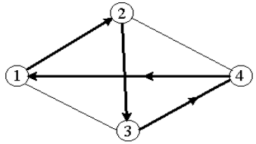

Рисунок 2.2 – Пример сети для ЗК

В основе алгоритма лежит утверждение: «Если справедливо неравенство треугольника, то для каждой цепи верно, что расстояние от начала до конца цепи меньше (или равно) суммарной длины всех ребер цепи». Это обобщение расхожего убеждения, что прямая короче кривой.
Деревянный алгоритм для решения задачи коммивояжера будет следующим: строится на входной сети задачи коммивояжера кратчайшее остовное дерево и удваиваются все его ребра. В результате получаем граф – связный с вершинами, имеющими только четные степени. Затем строится эйлеров цикл, начиная с вершины 1, цикл задается перечнем вершин. Просматривается перечень вершин, начиная с 1, и зачеркивается каждая вершина, которая повторяет уже встреченную в последовательности. Останется тур, который и является результатом алгоритма [11].
Доказано, что деревянный алгоритм ошибается менее чем в два раза, поэтому такие алгоритмы называют приблизительными, а не просто эвристическими.
Экзотическое название данного алгоритма связано с методами имитационного моделирования в статистической физике, основанными на технике Монте-Карло. Исследование кристаллической решетки и поведения атомов при медленном остывании тела привело к появлению на свет вероятностных алгоритмов, которые оказались чрезвычайно эффективными в комбинаторной оптимизации. Впервые это было замечено в 1983 году. Сегодня этот алгоритм является популярным как среди практиков благодаря своей простоте, гибкости и эффективности, так и среди теоретиков, поскольку для данного алгоритма удается аналитически исследовать его свойства и доказать асимптотическую сходимость [11].
Алгоритм имитации отжига относится к классу пороговых алгоритмов локального поиска. На каждом шаге этого алгоритма для текущего решения i_{k} в его окрестности N(i_{k}) выбирается некоторое решение j и, если разность по целевой функции между новым и текущим решением не превосходит заданного порога t_{k}, то новое решение j заменяет текущее. В противном случае выбирается новое соседнее решение [12].

2.3.2 Методы решения ЗК применяемые на практике

На практике применяются различные модификации более эффективных методов [7]:
а) метод ветвей и границ;
б) метод генетических алгоритмов;
в) алгоритм муравьиной колонии.
Метод ветвей и границ предложен в 1963 году группой авторов Дж. Литлом, К. Мурти, Д. Суини, К. Кэролом. Широко используемый вариант поиска с возвращением, фактически является лишь специальным частным случаем метода поиска с ограничениями. Ограничения в данном случае основываются на предположении, что на множестве возможных и частичных решений задана некоторая функция цены и что нужно найти оптимальное решение, т.е. решение с наименьшей ценой. Для применения метода ветвей и границ функция цены должна обладать тем свойством, что цена любого частичного решения не превышает цены любого расширения этого частичного решения [13].
Столь большой успех применения данного метода объясняется тем, что авторы первыми обратили внимание на широту возможностей метода, отметили важность использования специфики задачи и сами воспользовались спецификой задачи коммивояжера [7].
В основе метода ветвей и границ лежит идея последовательного разбиения множества допустимых решений на подмножества. На каждом шаге метода элементы разбиения подвергаются проверке для выяснения, содержит данное подмножество оптимальное решение или нет. Проверка осуществляется посредством вычисления оценки снизу для целевой функции на данном подмножестве. Если оценка снизу не меньше рекорда – наилучшего из найденных решений, то подмножество может быть отброшено. Проверяемое подмножество может быть отброшено еще и в том случае, когда в нем удается найти наилучшее решение. Если значение целевой функции на найденном решении меньше рекорда, то происходит смена рекорда. По окончанию работы алгоритма рекорд является результатом его работы [13].
Если удается отбросить все элементы разбиения, то рекорд – оптимальное решение задачи. В противном случае, из не отброшенных подмножеств выбирается наиболее перспективное (например, с наименьшим значением нижней оценки), и оно подвергается разбиению. Новые подмножества вновь подвергаются проверке и т.д.
«Отцом-основателем» генетических алгоритмов считается Джон Холланд, книга которого «Адаптация в естественных и искусственных системах» (1975) является основополагающим трудом в этой области исследований [14].
Генетический алгоритм – это эвристический алгоритм поиска, используемый для решения задач оптимизации и моделирования путём случайного подбора, комбинирования и вариации искомых параметров с использованием механизмов, напоминающих биологическую эволюцию. Является разновидностью эволюционных вычислений. Отличительной особенностью генетического алгоритма является акцент на использование оператора «скрещивания», который производит операцию рекомбинации решений-кандидатов, роль которой аналогична роли скрещивания в живой природе [14].
Генетические алгоритмы служат, главным образом, для поиска решений в многомерных пространствах поиска.
Алгоритмы муравья, или оптимизация по принципу муравьиной колонии (название было придумано изобретателем алгоритма, Марко Дориго), основаны на применении нескольких агентов и обладают специфическими свойствами, присущими муравьям, и используют их для ориентации в физическом пространстве. Алгоритмы муравья особенно интересны потому, что их можно использовать для решения не только статичных, но и динамических проблем, например, в изменяющихся сетях [15].

2.4 Постановка задачи

Задача планирования маршрутов развозки товаров рассматриваться в следующей постановке. Заданы: множество рассредоточенных по территории получателей товара, объем или вес товара, который необходимо доставить каждому из получателей; количество, типы и характеристики имеющихся транспортных средств; ограничения на длину (время) маршрута; ограничения по времени доставки товара. Необходимо: разбить все множество получателей товара на подмножества, обслуживаемые каждым из автомобилей; определить последовательность и время доставки товара получателям по каждому из маршрутов. При этом желательной целью является минимизация затрат на доставку товара при выполнении временных ограничений.
Для решения этой задачи предлагается система планирования маршрутов развозки товаров, включающая средства технического, математического, информационного и программного обеспечения. Система реализуется на базе персонального компьютера, включаемого в локальную сеть компании. Программное обеспечение реализует математические модели, методы и алгоритмы решения задачи планирования маршрутов. Решаемая задача планирования маршрутов сводится к задаче k коммивояжеров (где k – количество имеющихся транспортных средств) с дополнительными ограничениями:
– пункт, соответствующий отправителю товара (называемый базой), входит во все маршруты;
– каждый из пунктов, соответствующих получателям товара, входит только в один из маршрутов;
– суммарные затраты на обслуживание всех маршрутов должны быть минимальными [1].
3 СИСТЕМА ПЛАНИРОВАНИЯ МАРШРУТА РАЗВОЗКИ БЫТОВЫХ ТОВАРОВ

3.1 Функциональная модель системы

Функциональная модель предназначена для изучения особенностей работы (функционирования) системы и её назначения во взаимосвязи с внутренними и внешними элементами.
Функция – самая существенная характеристика любой системы, отражает её предназначение, то, ради чего она была создана. Подобные модели оперируют, прежде всего, с функциональными параметрами. Графическим представлением этих моделей служат блок-схемы. Они отображают порядок действий, направленных на достижение заданных целей (т. н. функциональная схема). Функциональной моделью является абстрактная модель [16].
Функциональная модель системы разработана с помощью программного обеспечения Ramus Educational с использованием стандарта IDEF0.
Методология IDEF0 основана на следующих основных концепциях [17]:
а) система и модель. Модель – искусственный объект, представляющий собой отображение (образ) системы и ее компонентов. Система представляет собой совокупность взаимосвязанных частей, выполняющих некоторую полезную работу;
б) блочное моделирование и его графическое представление. Основной концептуальный принцип данной методологии – представление любой изучаемой системы в виде набора взаимосвязанных и взаимодействующих блоков, отображающих процессы, операции, действия, происходящие в изучаемой системе;
в) строгость и формализм. Разработка моделей требует соблюдения ряда строгих формальных правил, обеспечивающих преимущества методологии в отношении однозначности, точности и целостности сложных многоуровневых моделей;
г) итеративное моделирование. Разработка модели в IDEF0 представляет собой пошаговую, итеративную процедуру. На каждом шаге итерации разработчик предлагает варианты модели, которые подвергают обсуждению, рецензированию и последующему редактированию, после чего цикл повторяется.
Функциональная модель системы (диаграмма верхнего уровня) планирования маршрутов развозки товаров представлена на рисунке 3.1.

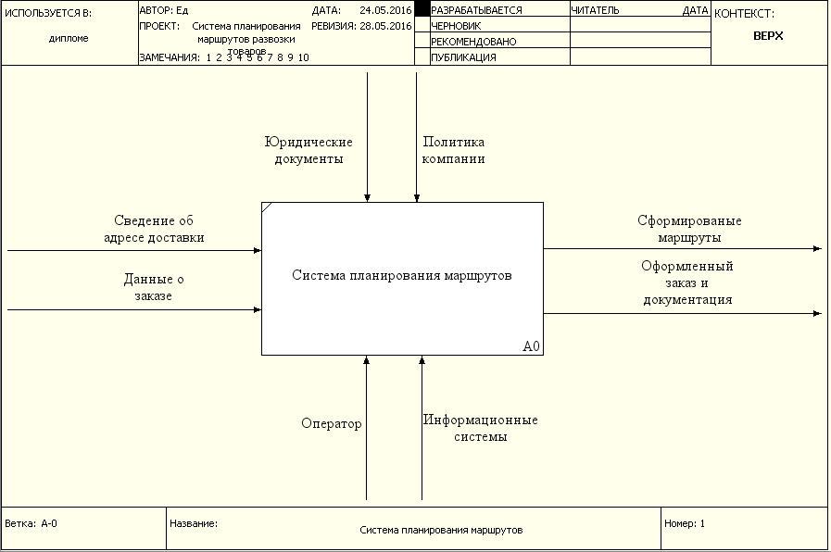

Рисунок 3.1 – Функциональная модель верхнего уровня системы планирования маршрутов развозки товаров

Далее проводим последовательную декомпозицию диаграмм, строящаяся по иерархическому принципу, при котором на верхнем уровне отображаются основные функции, а затем происходит их детализация и уточнение.
Система планирования маршрутов декомпозируется на следующие функциональные блоки:
– обработка заказов;
– обработка адресов доставки;
– распределение товаров между транспортом;
– формирование маршрутов.
Декомпозиция верхнего уровня представлена на рисунке 3.2.

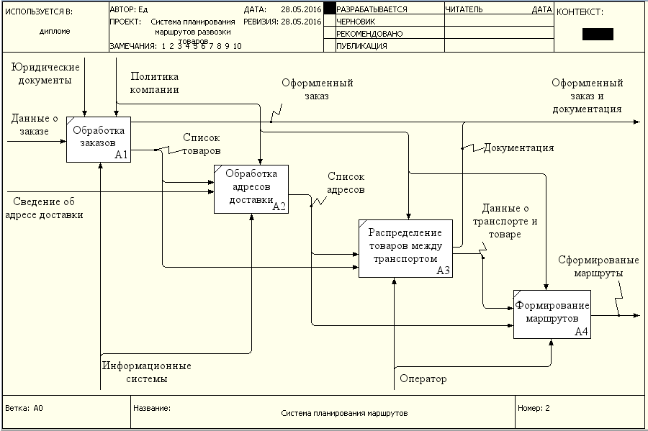

Рисунок 3.2 – Диаграмма первого уровня декомпозиции

3.2 Информационная модель системы

Информационная модель – модель объекта, представленная в виде информации, описывающей существенные для данного рассмотрения параметры и переменные величины объекта, связи между ними, входы и выходы объекта и позволяющая путём подачи на модель информации об изменениях входных величин моделировать возможные состояния объекта [18].
DFD (Data Flow Diagrams) – диаграммы потоков данных. Так называется методология графического структурного анализа, описывающая внешние по отношению к системе источники и адресаты данных, логические функции, потоки данных и хранилища данных, к которым осуществляется доступ
Диаграмма потоков данных системы планирования маршрутов развозки товаров представлена на рисунке 3.3. Данная система взаимодействует только с одним внешним источником – диспетчером.
Диспетчер выполняет следующие функции:
– получает заказы на товар от клиентов и вносит их в базу данных;
– вводит в систему ограничения на грузоподъемность транспорта, время доставки и длину маршрута;
– распределяет между водителями полученный список маршрутов.

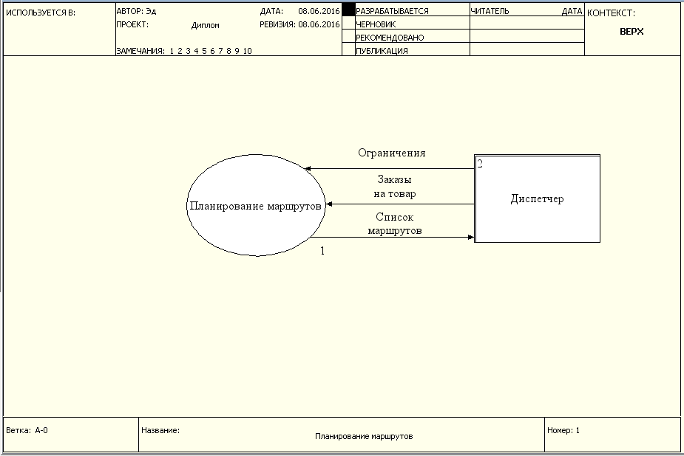

Рисунок 3.3 – Информационная модель системы планирования маршрутов развозки товаров

На диаграмме потока данных первого уровня разрабатываемой системы присутствует база данных, которая хранит заказы клиентов. Для формирования оптимальных маршрутов учитываются грузоподъемность транспортного средства, время доставки и длина маршрута, которые вводятся диспетчером в качестве ограничений. Результатом работы системы является список маршрутов, каждый маршрут представляет из себя последовательность пунктов доставки. Также отображаются приближенные данные о времени доставки, длине пути и объеме товара для каждого из маршрутов.

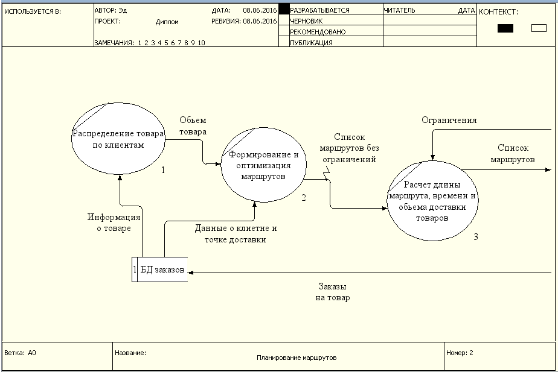

Рисунок 3.4 – Диаграмма потока данных первого уровня

3.3 Метод и алгоритм решения задачи планирования маршрутов развозки товаров

Пусть M – множество точек доставки, необходимых для посещения коммивояжерами, m – количество пунктов доставки (не считая базы), k – количество транспортных средств (коммивояжеров), Q_{m} – объем товара, который необходимо доставить в М. Кроме того, можно считать известной инфраструктуру рассредоточения точек доставки, представленной в виде матрицы N=│n_{ij}│, i=, j=. При этом i = 0 – база развозки товаров (начальная точка движения). Требуется оптимальным образом разбить M на подмножества M_{n} и в каждом из них определить оптимальное количество пунктов доставки с учетом объема товара Q_{m}, доставляемого в каждый отдельный пункт, при этом объем товара на маршруте M_{n}, n= не должен превышать С – грузоподъемность транспортного средства. m_{n} – количество точек доставки в подмножестве M_{n}, M₁M₂…M_{n}=M, ∑m_{n}=m.
Также при формировании маршрута будут учитываться ограничения на время работы водителя t (1.1) и на длину маршрута d (1.2):

t = t_{дор} + t_{загр} + m_{n} * t_{разг}, (3.1)

где t_{дор} – время, потраченное на доставку товара к получателю;
t_{загр} – время, необходимое на загрузку товаром транспортного средства (в данной работе является постоянной величиной и равно t_{загр} = 1 час);
t_{разг} – время, потраченное на разгрузку товара в каждой точке доставки (для каждого пункта равно t_{разг} = 30 минут).

d = ∑ d_{ij} , i,j є M_{n}, (3.2)

где d_{ij} – длина пути между точками i и j, входящих в маршрут M_{n}.
Другими словами, из множества точек доставки каждому коммивояжеру необходимо определить перечень точек доставки, оптимальный маршрут их посещения с учетом объема товара, времени необходимого на загрузку, доставку и разгрузку товара, а также на длину маршрута [19].
Существует множество математических методов, позволяющих найти как точное, так и приближенное решение поставленной задачи. Среди методов, дающих точное решение, наиболее известны:
– полный перебор;
– метод ветвей и границ.
Основным недостатком данных методов является высокая временная и емкостная сложность, что важно учитывать при большом количестве пунктов. Все эффективные методы решения ЗК – методы эвристические. Из них наиболее распространенными являются [19]:
– генетический алгоритм;
– метод Кларка-Райта;
– алгоритм муравьиной колонии;
– метод ближайшего соседа;
– метод включения ближайшего города;
– метод самого дешевого включения.
Для решения нашей задачи наиболее приемлемым методом является метод Кларка-Райта. Он относится к числу приближенных, итерационных методов и может использоваться для компьютерного решения задачи развозки. Погрешность решения не превосходит в среднем 5–10%. Достоинствами метода являются его простота, надежность и гибкость, что позволяет учитывать целый ряд дополнительных факторов, влияющих на конечное решение задачи [19].
Для применения этого метода необходимы следующие начальные данные: координаты пунктов доставки и базы развозки на декартовой плоскости, объем товара, который необходимо доставить в каждый пункт и грузоподъемность транспортного средства. Дополнительно вводится ограничения на время развозки и максимальный пробег транспорта.
На подготовительном этапе ведется построение на плоскости всех пунктов доставки и их соединений с базой, в результате получаем исходную схему развозки товаров с радиальными маршрутами для транспорта, причем количество маршрутов совпадает с количеством получателей.
Суть метода заключается в том, чтобы, отталкиваясь от исходной схемы развозки, по шагам перейти к оптимальной схеме развозки с кольцевыми маршрутами. С этой целью вводится такое понятие, как километровый выигрыш [19].
На рисунке 3.6 отображены две схемы доставки.

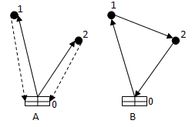
Рисунок 3.6 – Схемы доставки
Схема доставки А обеспечивает доставку грузов в пункты 1 и 2 по радиальным маршрутам. В этом случае суммарный пробег автотранспорта равен:

L_{a} = d₀₁ + d₁₀ + d₀₂ + d₂₀ = 2d₀₁ + 2d₀₂ . (3.3)

Схема доставки B предполагает доставку грузов в пункты 1 и 2 по кольцевому маршруту. Тогда пробег автотранспорта составляет:

L_{в} = d₀₁ + d₁₂ + d₀₂ . (3.4)

Схема В по показателю пробега автотранспорта дает, как правило, лучший результат, чем схема А. И поэтому при переходе от схемы А к схеме В получаем следующий километровый выигрыш:

S₁₂ = L_{a} – L_{в} = d₀₁ + d₀₂ – d₁₂ . (3.5)

В общем случае мы имеем километровый выигрыш:

S_{ij} = d_{0i} + d_{0j} – d_{ij} , (3.6)

где S_{ij} – километровый выигрыш, получаемый при объединении пунктов i и j, км;
d_{0i}, d_{0j} – расстояние между оптовой базой и пунктами i и j соответственно, км;
d_{ij} – расстояние между пунктами i и j, км.
Расстояния между пунктами d_{ij} рассчитываются по следующей формуле:

d_{ij} = √(x_{i} – x_{j})² + (y_{i} – y_{j})² , (3.7)

где (x_{i} ; y_{i}), (x_{j} ; y_{j}) – координаты пунктов доставки i и j соответственно.
Все рассчитанные значения d_{ij} и S_{ij} заносятся в таблицу 2.1, где правая верхняя часть – матрица расстояний между пунктами, а левая нижняя часть – матрица километровых выигрышей. Главная диагональ матрицы состоит из номеров точек доставки товаров (включая базу развозки) [19].
После подготовительной работы начинается реализация самого алгоритма Кларка-Райта.

Таблица 3.1 – Матрица расстояний и километровых выигрышей
 | Матрица расстояний между пунктами (d_{ij})
Матрица километровых выигрышей (S_{ij}) | 0 | d₀₁ | d₀₂ | d₀₃ | … | d_{0r}
Матрица километровых выигрышей (S_{ij}) | S₁₀ | 1 | d₁₂ | d₁₃ | … | d_{1r}
Матрица километровых выигрышей (S_{ij}) | S₂₀ | S₂₁ | 2 | d₂₃ | … | d_{2r}
Матрица километровых выигрышей (S_{ij}) | S₃₀ | S₃₁ | S₃₂ | 3 | … | d_{3r}
Матрица километровых выигрышей (S_{ij}) | … | … | … | … | … | ….
Матрица километровых выигрышей (S_{ij}) | S_{r0} | S_{r1} | S_{r2} | S_{r3} | … | r

Шаг 1. На матрице километровых выигрышей находим ячейку (i*, j*) с максимальным километровым выигрышем S_{max}:

S_{max} = max_{i,j} S(i,j) = S(i*,j*). (3.8)

При этом должны соблюдаться следующие три условия:
а) пункты i* и j* не входят в состав одного и того же маршрута;
б) пункты i* и j* являются начальным и/или конечным пунктом тех маршрутов, в состав которых они входят;
в) ячейка (i*, j*) не заблокирована (т.е. рассматривалась на предыдущих шагах алгоритма).
Если удалось найти такую ячейку, которая удовлетворяет трем указанным условиям, то переход к шагу 2. Если не удалось, то переход к шагу 6.
Шаг 2. Маршрут, в состав которого входит пункт i*, обозначим как маршрут 1. Соответственно, маршрут, в состав которого входит пункт j*, обозначим как маршрут 2.
Введем следующие условные обозначения: M = {1, 2, …, m} – множество получателей; M₁ – подмножество пунктов, входящих в состав маршрута 1 (M₁ M); M₂ – подмножество пунктов, входящих в состав маршрута 2 (M₂ M).
Очевидно, что i* є M₁, j* є M₂ и M₁ ∩ M₂ ≠ 0 (согласно шагу 1, условие 1).
Рассчитаем суммарный объем поставок по маршрутам 1 и 2:

q₁ = ∑ q_{k}, k є M₁; q₂ = ∑ q_{k}, k є M₂, (3.9)
где q_{k} – объем спроса k-го пункта.
Шаг 3. Проверим на выполнение следующее условие:

q₁ + q₂ ≤ с, (3.10)

где c – грузовместимость автомобиля.
Если условие выполняется, то переход к шагу 4, если нет – к шагу 5.
Шаг 4. Производим объединение маршрутов 1 и 2 в один общий кольцевой маршрут X. Будем считать, что пункт i* является конечным пунктом маршрута 1, а пункт j* – начальным пунктом маршрута 2. При объединении маршрутов 1 и 2 соблюдаем следующие условия:
– последовательность расположения пунктов на маршруте 1 от начала и до пункта i* не меняется;
– пункт i* связывается с пунктом j*;
– последовательность расположения пунктов на маршруте 2 от пункта j* и до конца не меняется.
Шаг 5. Повторяем шаги 1 – 4 до тех пор, пока при очередном повторении не удастся найти S_{max}, который удовлетворяет трем условиям из шага 1.
Шаг 6. Рассчитываем суммарный пробег автотранспорта [19].
Результатом выполнения алгоритма Кларка-Райта является список маршрутов (последовательность прохождения пунктов доставки начиная и заканчивая базой), объем товара, доставляемый по этому маршруту, и пробег транспорта (длинна маршрута). Также для наглядности строится схема развозки с кольцевыми маршрутами.
Для учета ограничений на длину маршрута и времени доставки товара в шаг 3 алгоритма Кларка-Райта, после сравнения объема товара с грузоподъемностью транспорта, добавим следующие два условия:
а) определяем длину объединенных маршрутов 1 и 2. Если длина маршрута не превышает заданное ограничение, то переходим на проверку ограничения по времени, если нет – к шагу 5.
б) производим расчет времени, необходимого на доставку товара по маршруту, который получим в результате объединения 1 и 2 маршрутов. Если рассчитанное время не превышает заданного пользователем ограничения, производим объединение маршрутов 1 и 2, если нет – к шагу 5.

ВЫВОДЫ

Отчет по профессиональной магистерской практики посвященный решению актуальной задачи планирования маршрутов в системах управления грузовыми перевозками.
В первой главе был проведен описание базы прохождения профессиональной практики. Рассмотрены структура и история развития института, ознакомились с работой отдела надежности и динамической прочности и отдела математического моделирования и оптимального проектирования.
Анализ проблемы поиска оптимальных маршрутов позволил определить, какой метод решения задачи коммивояжера подходит для ее решения с учетом дополнительных ограничений.
Система планирования маршрутов развозки товаров предназначена для поиска оптимальных маршрутов доставки с учетом ограничений на время доставки, грузоподъемность и пробег транспорта. Также позволяет работать с базой данных заказов на поставку товара и формировать маршруты в интерактивном режиме.
Ее практическое применение позволит сократить время, потраченное на поиск оптимальных маршрутов, уменьшить общий пробег транспорта, что в свою очередь сократит общие затраты на доставку товара.

ПЕРЕЧЕНЬ ССЫЛОК

1. Васюта, Э.А. Система планирования маршрутов развозки товаров / Э.А. Васюта // 20-й Ювілейний Міжнародний молодіжний форум «Радіоелектроніка та молодь у XXI столітті» [Текст]: зб. матеріалів форуму. Т. 6. – Харків: ХНУРЕ. 2016. – С. 52–53.
2. Сущность, принципы и функции транспортной логистики [Электронный ресурс]. – Режим доступа: www/ URL: http://www.e-reading.club/book.php?book=103758 – Загл. с экрана.
3. Системы доставки и распределения [Электронный ресурс]. – Режим доступа: www/ URL: http://www.znaytovar.ru/new2646.html – Загл. с экрана.
4. Бочкарев, А.А. Планирование и моделирование цепи поставок [Текст] / А.А. Бочкарев // Учебно-практическое пособие. – М.: Альфа-пресс, 2008. – 67 с.
5. Костюк, Ю.Л. Приближенные алгоритмы решения сбалансированной задачи k коммивояжеров [Текст] / Ю.Л. Костюк, М.С. Пожидаев // Вестник ТГУ. – 2008. – №. 1 (2). – С. 106 – 108.
6. Гэри М. Вычислительные машины и труднорешаемые задачи [Текст] / М. Гэри, Д. Джонсон. – М.: Мир – 1982. – 50 с.
7. Задача коммивояжера [Электронный ресурс]. – Режим доступа: www/ URL: http://dnf.su/college/attachments/article/40/К%20теме%20ЗАДАЧА%20КО-ММИВОЯЖЁРА1.pdf – Загл. с экрана.
8. Метод полного перебора [Электронный ресурс]. – Режим доступа: www/ URL: http://www.bibliotekar.ru/logistika-1/68.htm – Загл. с экрана.
9. Случайный перебор [Электронный ресурс]. – Режим доступа: www/ URL: http://www.ngpedia.ru/id245293p1.html – Загл. с экрана.
10. Жадные алгоритмы [Электронный ресурс]. – Режим доступа: www/ URL: http://www.williamspublishing.com/PDF/5-8459-0857-4/part.pdf – Загл. с экрана.
11. Деревянный алгоритм решения задачи коммивояжера [Электронный ресурс]. – Режим доступа: www/ URL: http://knowledge.allbest.ru/programming/2-c0b65635b2bd79b4d43a89421306c37_0.html – Загл. с экрана.
12. Алгоритм имитации отжига [Электронный ресурс]. – Режим доступа: www/ URL: http://www.math.nsc.ru/AP/benchmarks/UFLP/uflp_sa.html – Загл. с экрана.
13. Метод ветвей и границ [Электронный ресурс]. – Режим доступа: www/ URL: http://pco.iis.nsk.su/ICP/Practice/dd8-3/node9.html – Загл. с экрана.
14. Генетический алгоритм [Электронный ресурс]. – Режим доступа: www/ URL: http://www.codenet.ru/progr/alg/Smart/Genetic-Algorithms.php – Загл. с экрана.
15. Алгоритмы муравья [Электронный ресурс]. – Режим доступа: www/ URL: http://vuz.exponenta.ru/PDF/book/aich4/63.html – Загл. с экрана.
16. Структурные и функциональные модели. Программирование как моделирование [Электронный ресурс]. – Режим доступа: www/ URL: http://ek-ek.jimdo.com/петухин/моделирование2/ – Загл. с экрана.
17. Описание стандарта IDEF0 [Электронный ресурс]. – Режим доступа: www/ URL: http://www.interface.ru/home.asp?artId=22560 – Загл. с экрана.
18. Информационная модель [Электронный ресурс]. – Режим доступа: www/ URL: https://ru.wikipedia.org/wiki/Информационная_мод – Загл. с экрана.
19. Метод Кларка-Райта. Оптимальное планирование маршрутов грузоперевозок [Электронный ресурс]. – Режим доступа: www/ URL: https://infostart1c.pp.ua/public/443585/ – Загл. с экрана.

